2011年长沙市初中毕业学业水平考试试卷
地 理
注意事项：
1．答题前，请考生先将自己的姓名、准考证号填写清楚，并认真核对条形码上的姓名、准考证号、考室和座位号；
2．必须在答题卡上答题，在草稿纸、试题卷上答题无效；
3．答题时，请考生注意各大题题号后面的答题提示；
4．请勿折叠答题卡，保持字体工整、笔迹清晰、卡面清洁；
5．答题卡上不得使用涂改液、涂改胶和贴纸；
6．本学科实行开卷考试，共两道大题，考试时量60分钟，满分100分。

一、选择题（本大题包括20个小题，每小题2分，共40分，每小题只有一个正确选项。）
1．读右图，被太平洋、大西洋、印度洋包围的大洲是
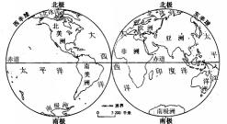
A．亚洲
B．南极洲
C．南美洲
D．大洋洲
2．下列关于世界居民的说法，正确的是
A．白色人种都信奉基督教
B．发达国家人口增长快
七大洲分布图
C．世界人口增长最快的大洲人口稠密
D．黑色人种主要分布在非洲中部和南部
3．下列语句中，描述天气的是
A．风和日丽 B．四季如春 C．长夏无冬 D．终年严寒
4．第十六届亚运会于2010年11月12日至17日在我国广州市举行，来自西亚国家的大多数运动员使用的语言是
A．阿拉伯语 B．俄语 C．法语 D．西班牙语
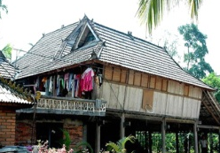
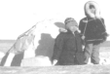
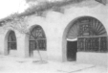
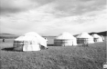
5．民居与当地的自然环境关系密切。下列四幅图中反映湿热环境特点的是
A B C D

6．下列关于发达国家和发展中国家分布的叙述，正确的是
A．北美洲都为发达国家
B．发展中国家主要分布在亚洲、欧洲、非洲
C．发达国家大多数分布在北美洲、欧洲、大洋洲
D．目前，亚洲还没有发达国家
7．李师傅发现自家电脑的电源产于马来西亚，硬盘产于日本，主板产于中国台湾，内存条产于韩国，CPU产于美国。此现象反映出
A．国家间的经济相对封闭，各成体系 B．国际合作和经济全球化已成趋势
C．国际间存在许多矛盾和冲突 D．产品生产的分工协作越来越不明显
8．亚洲的地势特点是
A．中部高，四周低，地面起伏大 B．中部低，四周高，地面起伏小
C．东高西低，呈阶梯状分布 D．东、南、西三面高，北部低
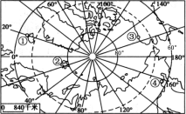
我国第一个北极科学考察站——黄河站的位置为 (78°55′N，11°56′E) 。读“北极地区图”，回答9～10题。
9．黄河站的位置是图中的
A．① B．②
C．③ D．④
10．下列关于黄河站的叙述，正确的是
A．位于南极圈以内
B．有太阳直射现象
C．夏季是科学考察的最佳时期
北极地区图
D．附近的海域能看见企鹅
11．小玲利用假期游览了欧洲西部的部分国家，下列旅游活动描述正确的是
A．在瑞士观看斗牛比赛 B．在西班牙观赏峡湾风光
C．在挪威游览水城威尼斯 D．在法国登上埃菲尔铁塔
12．下列有关澳大利亚的叙述，错误的是
A．独自占有一个大陆的国家 B．人口稠密的国家
C．通用英语的国家 D．南半球经济发达的国家
13．下列关于我国地理位置的说法，正确的是
A．全部位于中纬度地区 B．就半球位置来说，位于西半球和北半球
C．大部分位于北温带，小部分在热带 D．北回归线穿过我国的北部
14．我国各民族的分布特点是
A．大杂居，小聚居，相互交错居住 B．各民族相互聚居在一起
C．小杂居，大聚居 D．东部地区民族多，西部地区民族少
15．读右图，秦岭—淮河一线大致是哪两大地区的分界线
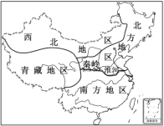
A．西北地区和北方地区
B．北方地区和南方地区
C．南方地区和青藏地区
D．青藏地区和西北地区
16．下列有关我国地形区特点的叙述，错误的是
A．青藏高原冰川广布，有“世界屋脊”之称
B．黄土高原地表沟壑纵横
C．四川盆地被称为“紫色盆地”
D．东北平原黄土广布
中国四大地理分区
17．2011年3月11日，日本东北部地区发生了里氏9级地震。我国政府决定向日本提
供一批紧急救灾物资，其最佳的运输方式是
A．海洋运输 B．公路运输 C．管道运输 D．航空运输
18．下列关于台湾的叙述，正确的是
A．西隔台湾海峡与广东省相望
B．台湾2/3是山地，主要分布在西部，东部有宽广的平原
C．河流短小而湍急，水能蕴藏量较大
D．工业以加工制造业为主，对国际市场的依赖程度小
19．外地来湖南旅游的小芳，购买了下列水果，其重点产区位于湖南省的是
A．中华猕猴桃 B．香蕉 C．菠萝 D．苹果
20．下列美称中，不属于湖南省的是
A．“有色金属之乡” B．“世界锑都”
C．“天府之国” D．“鱼米之乡”

二、综合题（本大题包括7个小题，共60分。）
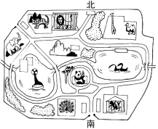
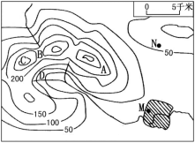
21．位于图甲中M处的某学校，组织学生去N处的动物园参观，读图回答下列问题。（8分）

图甲 某地区等高线地形图
图乙 动物园导游图

（1）图甲中，A、B、C、D四处表示鞍部的是 ，学校所在地的海拔
（填“高于”或“低于”）50米。
（2）学校(M处)与动物园(N处)的直线距离约 千米。
（3）图乙中，大象馆位于熊猫馆的 方向。

22．读下列材料，回答问题。（10分）
材料一：亚马孙河流域覆盖着地球上最大的热带雨林，其中60%在巴西境内，被称为“地球之肺”。但受经济利益驱动，巴西的热带雨林被大量砍伐，雨林面积不断缩小，引起国际社会的极大关注。巴西政府已采取一系列措施来保护这里的热带雨林。

材料二：巴西地形略图和巴西人口分布图
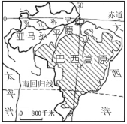
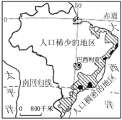

巴西人口分布图
巴西地形略图

（1）巴西位于南美洲的中部和东部，东临 洋。
（2）巴西的地形以 为主。
（3）巴西的人口主要分布在 ，其首都是 ，位于巴西高原中部。
（4）由材料一可知，全世界希望巴西政府着重保护的自然资源是 。

23．根据下列材料，回答问题。（8分）
材料一：非洲气候类型图 材料二：非洲某城市的气候资料
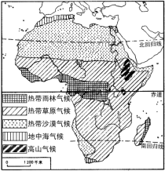
月 份 | 1 | 2 | 3 | 4 | 5 | 6
气温（℃） | 24 | 25 | 25.3 | 25 | 24 | 23.5
降水量（mm） | 95 | 120 | 155 | 175 | 166 | 124
月 份 | 7 | 8 | 9 | 10 | 11 | 12
气温（℃） | 23 | 22.8 | 24 | 24.5 | 24.6 | 24.5
降水量（mm） | 100 | 183 | 172 | 219 | 173 | 108
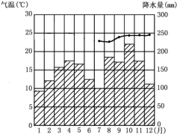
非洲气候类型图

（1）根据材料一分析，非洲大部分地区位于地球
“五带”中的 带；其气候类型的分布特
征是 。
（2）根据材料二中的数据，将该城市的气温曲线
和降水柱状图补充完整。
（3）该城市的气候特征是 。
某城市的气温曲线和降水柱状图

24．读“长江水系略图”和“长江干流纵剖面图”，回答下列问题。（8分）
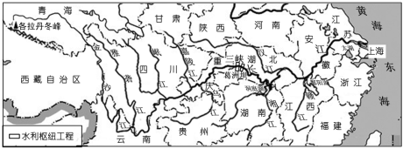
长江水系略图

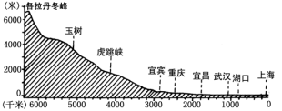
（1）长江发源于 省，干流
先后流经11个省（自治区、直辖
市），最终注入 海。
（2）长江水能资源丰富，从上、
中、下游来看，其水能资源主要集
中在 河段。我国在长江干
流上已建成世界最大的水利枢纽工
长江干流纵剖面图
程是 。

25．根据下列材料，回答问题。（12分）
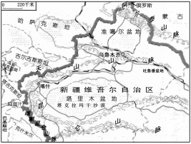
材料一：新疆维吾尔自治区地形略图
材料二：新疆深居亚欧内陆，气温日变化和年变化很大，晴天多，日照强，降水稀少，蒸发旺盛。农业生产主要分布在有灌溉水源的地带，绿洲是主要的农业区。农作物主要有小麦、玉米、棉花、甜菜和瓜果等。新疆是我国长绒棉的主要产区，哈密瓜和吐鲁番葡萄更是闻名全国。
（1）下列国家中，不与新疆维吾尔自治区相邻的是
新疆维吾尔自治区地形略图
A．哈萨克斯坦
B．乌兹别克斯坦
C．阿富汗
D．俄罗斯
（2）2010年5月，中央正式批准设立喀什经济特区。喀什位于新疆的 部边境，地理位置独特。
（3）“三山夹两盆”是新疆的地形特点，写出位于准噶尔盆地与塔里木盆地之间的山脉名称 。
（4）新疆大部分地区有“早穿棉袄午穿纱，围着火炉吃西瓜”的说法，这说明当地（ ）
A．气温的日变化大 B．气温的年变化大
C．年平均气温高 D．居民的审美风格独特
（5）新疆的主要农业区分布在 。
（6）小刚到新疆旅游，当地居民可以用哪些特产来款待他？（写出两种即可）

26．某中学兴趣小组制作的地理知识卡片中，小明发现下列四张卡片存在明显错误，请你将错误的语句写出来。（8分）
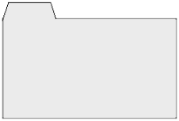
（1） （2）
卡片一
内蒙古、新疆、青海、西藏是我国的四大牧区。“高原之舟”——牦牛，是我国内蒙古牧区的优良畜种。
卡片二
就饮食习惯而言，我国南方人的主食是米饭。南方地区的主要粮食作物是小麦。

（3） （4）
卡片三
我国电力工业主要有火力发电和水力发电两种形式。北方电力工业以水力发电为主，南方以火力发电为主。
卡片四
我国水资源在时间分配上具有夏秋少，冬春多和年际变化小的特点。有必要兴修水库来调节水资源的时间分配。

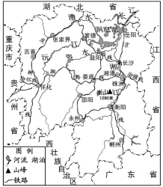
27．读湖南省略图，回答问题。（6分）
（1）湖南省位于我国中南部，其东部相邻的省是 。又因为省内有大河流—— ，故而简称“湘”。
（2）洞庭湖位于湖南省北部，该湖泊对调节
（河流）的水量起着重要作用。
（3）连接焦柳线和京广线，并且经过常德市的铁路线是 。
（4）我国的“五岳”名山中，位于湖南省的是南岳 。
（5）长沙、株洲、湘潭、衡阳、岳阳是我省的重要港口城市，其中位于洞庭湖畔的是 市。
湖南省略图

2011年长沙市初中毕业学业考试试卷
地理参考答案及评分标准

一、选择题（本大题包括20个小题，每小题2分，共40分。）
题 号 | 1 | 2 | 3 | 4 | 5 | 6 | 7 | 8 | 9 | 10
答 案 | B | D | A | A | D | C | B | A | B | C
题 号 | 11 | 12 | 13 | 14 | 15 | 16 | 17 | 18 | 19 | 20
答 案 | D | B | C | A | B | D | D | C | A | C

二、综合题（本大题包括7个小题，共60分。）
21．(每空2分，共8分）
（1）B 低于 （2）10 （3）西北

22．（每空2分，共10分）
（1）大西 （2）平原和高原 （3）东部沿海 巴西利亚 （4）热带雨林
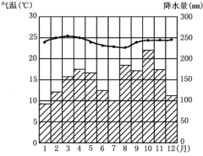

23．（每空2分，共8分）
（1）热 热带面积广，以赤道为轴南北对称分布
（2）见右图
（3）全年高温多雨

24．（每空2分，共8分）
（1）青海 东 （2）上游 三峡

某城市的气温曲线和降水柱状图
25．（每空2分，共12分）
（1）B （2）西 （3）天山（山脉 ） （4）A （5）绿洲（有灌溉水源的地方） （6）哈密瓜、吐鲁番葡萄等

26．（每小题2分，共8分）
（1）牦牛，是我国内蒙古牧区的优良畜种。
（2）南方地区的主要粮食作物是小麦。
（3）北方电力工业以水力发电为主，南方以火力发电为主。
（4）我国水资源在时间分配上具有夏秋少，冬春多和年际变化小的特点。

27．（每空1分，共6分）
（1）江西 湘江 （2）长江 （3）石长 （4）衡山 （5）岳阳

